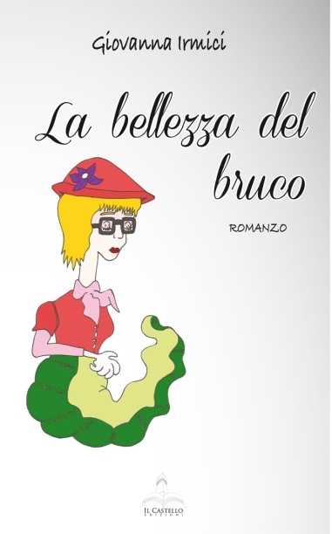 | Venerdì 22 novembre 2013 - ore 19.00  presso la Libreria Orsa Minore, in via Soccorso 123, a San Severo  Incontro con l’autrice  Giovanna Irmici  presenta  La bellezza del bruco  (Ed. Il Castello, 2013)  intervengono  Antonietta Ursitti  Micky De Finis
‘La bellezza del bruco’ narra la storia di Lorenza, giovane e brillante docente universitaria che non conosce l'amore e non vive a pieno la propria femminilità: una Cenerentola anticonformista che per difendere la propria identità non vuole diventare principessa.
Ma durante un anno di insegnamento a Oxford incontra William, il duca di Blenheim. Tutto la divide da lui, ma è proprio attraverso il rapporto conflittuale col maturo aristocratico che comincia un cammino di formazione e di presa di coscienza, che condurrà Lorenza a sbocciare nelle ultime pagine del libro come una magnifica farfalla.
La vicenda si ambienta negli anni Ottanta del Novecento, ma l’eco di Jane Austen e del suo ‘Orgoglio e pregiudizio’ ben si avverte in questo romanzo, che si annuncia come il primo di una trilogia.
Giovanna Irmici, foggiana e cosmopolita, docente di Letteratura italiana e latina nei Licei e all'Università, ha all'attivo una vasta mole di pubblicazioni: numerosi saggi critici, moltissimi articoli di cultura e attualità, recensioni, prefazioni, racconti, qualche poesia.

Libreria Orsa Minore - tel. 0882 212133 - www.libreriaorsaminore.it

